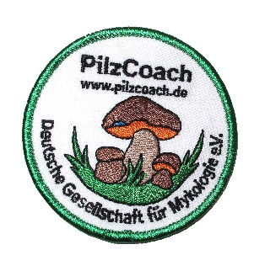
Max Mustermann
Musterstrasse 7
12345 Musterdorf

Einverständniserklärung zur Nutzung von Foto- und Filmaufnahmen und selbstgestalteter Kunstwerke der Kinder
In der Arbeit als PilzCoach nutzten wir die Medien der Fotografie und Filmaufnahme, um Projekte zu dokumentieren und ihre Arbeit transparent zu machen. Dies bezieht explizit den „PilzCoach newsletter“ sowie Medienberichte und soziale Medien ein.
Wir wertschätzen die selbst gestalteten Kunstwerke der Kinder, stellen diese aus und bewahren einige Werke auf. Zur Wiedererkennung werden die Kunstwerke mit Namen und Geburtstag gekennzeichnet.

Name des Kindes: _______________________________________ geboren am: _______________

Ich erkläre mich damit einverstanden, dass
- Fotos und Videos aus dem PilzCoach-Kurs, die mein Kind und andere Kinder zeigen, auch mit den Familien der ebenfalls abgebildeten Kinder geteilt werden.

- Foto- und Filmaufnahmen für Drucksachen im Rahmen der Öffentlichkeitsarbeit, z. B. „PilzCoach newsletter ", Plakate usw.

- Foto- und Filmaufnahmen für meine Homepage und der DGfM verwendet werden dürfen.

- Foto- und Filmaufnahmen an die lokale Presse für die Medienarbeit weitergegeben werden dürfen.

Meine Einverständniserklärung kann ich jederzeit schriftlich widerrufen.
Für Veröffentlichungen darüber hinaus oder die Weitergabe von persönlichen Daten muss ich jeweils eine gesonderte Einverständniserklärung abgeben.

__________________________________________________________________________________
Ort/ Datum Unterschrift Erziehungsberechtigter

